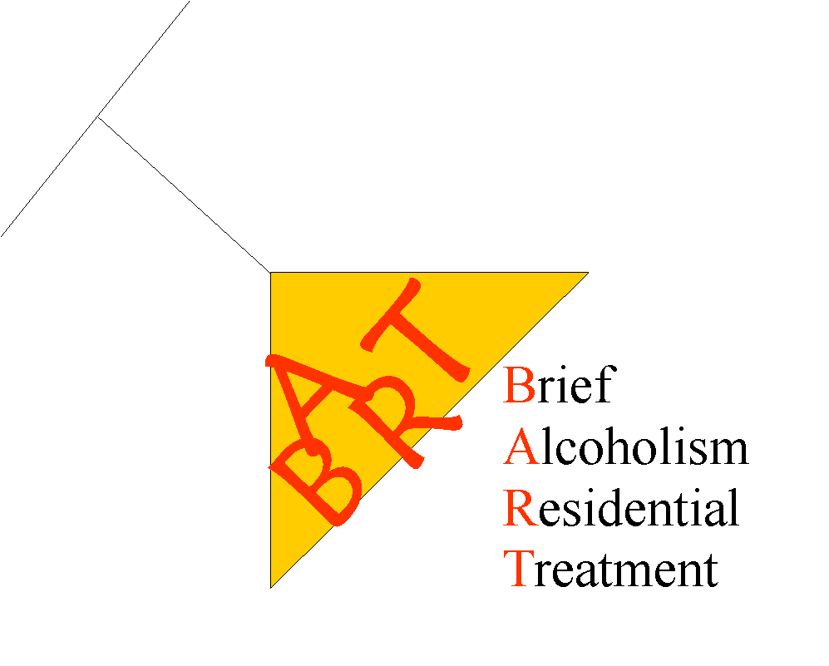

Zona Distretto Val di Nievole
U.F.C. Assistenza tossicodipendenti e alcolisti

________________________________________________________________________________

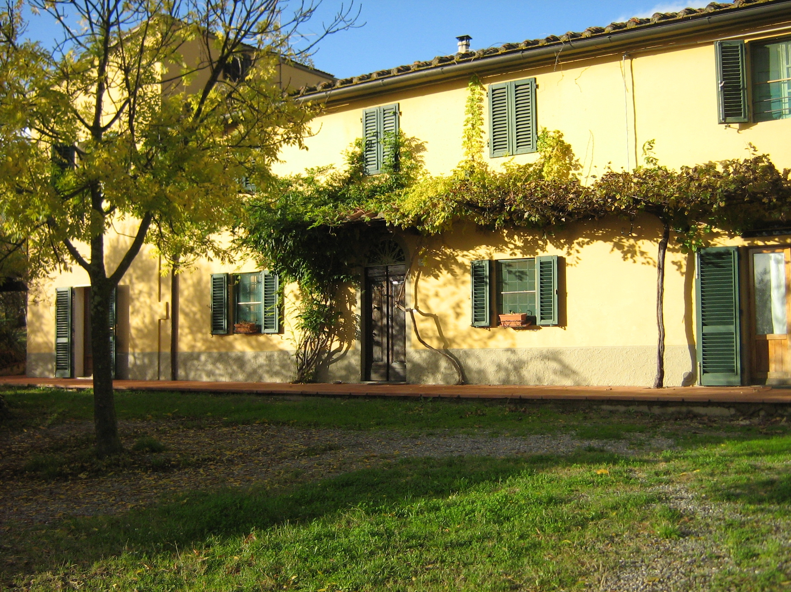
TRATTAMENTO ALCOLOGICO
RESIDENZIALE BREVE

Il Ce.I.S. di Pistoia che da oltre 25 anni si occupa di recupero della tossicodipendenza, ha strutturato un programma educativo-terapeutico per il trattamento breve delle Patologie e Problemi Alcol-correlati..
Obiettivo principale del programma è un sostegno al recupero della persona attraverso strumenti terapeutici che si muovono su un principio fondamentale: la centralità dell' uomo che, mentre vive o sperimenta un disagio profondo, ha in sé potenzialità illimitate da riscoprire giorno dopo giorno.
È stato quindi elaborato e presentato in Regione Toscana un progetto di trattamento alcologico residenziale breve. La Regione ha risposto positivamente, permettendoci così di avviare un progetto sperimentale.

Nello specifico il percorso prevede il trattamento residenziale individuale, familiare e di gruppo per un numero di 4 utenti della durata di 30-40 giorni, articolato in tre fasi distinte:
- Valutazione ambulatoriale medica e psico-sociale
- Accoglienza e trattamento
- Reinserimento e dimissione

Obbiettivi del trattamento sono: la riduzione del rischio di problemi alcolcorrelati che può verificarsi in una varietà di contesti quali la famiglia, il luogo di lavoro, la comunità locale. Inoltre, in termini innovativi, si cerca di favorire un recupero psico-fisico ed un cambiamento di stile di vita attraverso l’organizzazione del tempo libero (attività fisica, yoga, laboratori esperienziali, ecc.), l’incoraggiamento alla motivazione a mantenere uno stile di vita sobrio ed il potenziamento delle relazioni sociali.

La struttura è rivolta a quei pazienti che non riescono a raggiungere un completo equilibrio psico-fisico a causa del loro consumo di alcol.
I destinatari del progetto sono: persone con consumo rischioso di alcol; persone con consumo dannoso; persone alcoldipendenti.

Gli strumenti utilizzati sono:
- Colloqui
- Gruppi di sostegno e multifamiliari
- Incontri di approfondimento su tematiche alcologiche
- Attività ricreativa e psicomotoria (palestra, yoga, danzaterapia)
- Seminari tematici su tabagismo, alimentazione, cultura e cinema ed esperienziali
- Accompagnamento al recupero delle competenze sociali e lavorative

Le figure professionali che operano in equipe integrata (Centro Alcologico della Valdinievole AUSL 3, Ce.I.S. Pistoia) con la supervisione del Centro Alcologico Regionale della Toscana sono:
- Medico
- Psicologo
- Operatori formati in materia di alcol
- Infermiere professionale
- Pedagogista

L’equipe collabora inoltre con personale esterno incaricato di attività specifiche (seminari tematici, attività psicomotoria, laboratori).
La struttura assicura, nell’ambito di un processo di continuità terapeutico-assistenziale, uno stabile coordinamento tra i MMG, le Equipe Alcologiche, i Centri di Alcologia e i Servizi Sociali a cui i pazienti afferiscono.
Per tutta la durata del progetto sperimentale per il trattamento dei pazienti non è richiesto alcun onere finanziario.

